**Projeto Sirene de Policia**

Projeto onde aprendemos a criar uma sirene

**Código:**

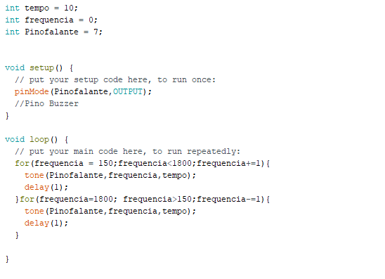

**Componentes utilizados:**

1x Buzzer

1xProtoboard

1x Placa Arduino

